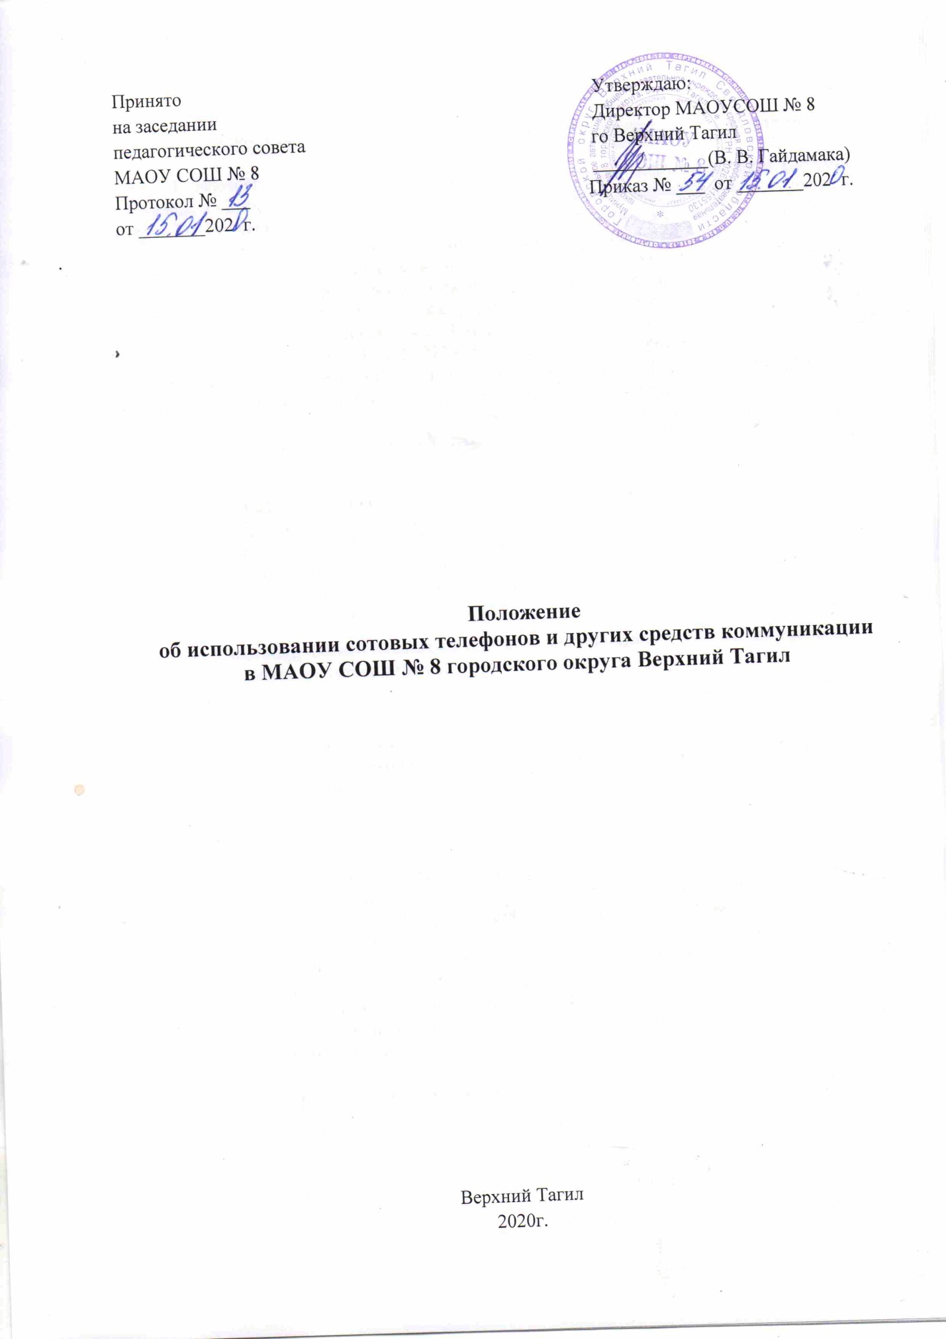

Положение

об использовании сотовых телефонов и других средств коммуникации

1.1. Настоящее Положение об использовании средств мобильной связи (сотовые телефоны, смартфоны, планшеты и т. д.), других средств коммуникации (электронные книги МР3-плееры, РVD плееры, диктофоны, электронные переводчики) в период образовательного процесса (далее – Положение) устанавливается для обучающихся (далее – школа) с целью упорядочения и улучшения организации режима работы школы, защиты гражданских прав всех субъектов образовательного процесса: обучающихся, родителей (законных представителей), работников школы. Положение разработано в соответствии с Конституцией РФ, Законом РФ «Об образовании в Российской Федерации» от 29 декабря 2012 г. N 273-ФЗ "Об образовании в Российской Федерации" (с изменениями и дополнениями), Федеральными законами N 152-ФЗ «О персональных данных» от 27.07.2006, N 436-ФЗ «О защите детей от информации, причиняющей вред их здоровью и развитию» от 29.12.2010г., методические рекомендации об использовании устройств мобильной связи в общеобразовательных организациях № 01-230/13-01 от 14.08.2019г.
1.2. Соблюдение Положения содействует повышению качества и эффективности получаемых образовательных услуг, способствует созданию психологически комфортных условий учебного процесса, обеспечивает защиту школьного пространства от попыток пропаганды культа насилия и жестокости. В целях уменьшения вредного воздействия на обучающихся радиочастотного и электромагнитного излучения от сотовых (мобильных) телефонов, повышения уровня дисциплины.
1.3. Участники образовательного процесса имеют право пользования средствами мобильной связи на территории школы.
1.4. Мобильный телефон является личной собственностью обучающегося.
1.5. В каждом учебном кабинете школы на стенде для документации или на другом видном месте должен находиться знак, на листе формата А4, запрещающий использование мобильных телефонов.

2. Основные понятия.
Сотовый телефон - средство коммуникации и составляющая имиджа современного человека, которую не принято активно демонстрировать.
Пользователь - субъект образовательного процесса, пользующийся сотовым телефоном.
Пропаганда культа насилия и жестокости посредством телефона – демонстрация и распространение окружающим видео-или фото-сюжетов соответствующего содержания (в нарушение Закона РФ «Об особых правилах распространения эротической продукции и запрете пропаганды культа насилия и жестокости»).
Сознательное нанесение вреда имиджу школы - съемка в стенах школы режиссированных (постановочных) сцен насилия, вандализма с целью дальнейшей демонстрации сюжетов окружающим.

3. Условия применения сотовых (мобильных) телефонов.
3.1. Использование средств мобильной связи (сотовых (мобильных) телефонов) даёт возможность:
- контролировать местонахождение ребёнка (обучающегося), его самочувствие;
- осуществлять обмен различными видами информации.
3.2. Не допускается пользование средствами мобильной связи (сотовый (мобильный) телефон) во время ведения образовательного процесса (урочная деятельность, внеклассные мероприятия) в школе.
3.3. Любой пользователь обязан знать и соблюдать следующие условия и правила пользования средствами мобильной связи:
- в здании школы ставить телефон в режим вибровызова, беззвучный режим или оставить в выключенном состоянии;
- во время учебных, факультативных, внеурочных и других занятий электронные устройства необходимо в обязательном порядке выключать и убирать с рабочего стола. Средства мобильной связи должны находится в портфелях обучающихся.
3.4. Ответственность за сохранность сотового (мобильного) телефона лежит только на его владельце (родителях, законных представителях владельца). Школа не несет ответственность за утерянные средства связи:
- не оставлять свои средства мобильной связи без присмотра, в том числе в карманах верхней одежды;
- администрация, классные руководители и педагоги предметники не несут материальную ответственность за утерянные средства мобильной связи;
- все случаи хищения имущества рассматриваются в установленном законом порядке и преследуются в соответствии с законодательством РФ.
3.5. Обучающиеся могут использовать на уроке планшеты или электронные книги в рамках учебной программы только с разрешения учителя и с учетом норм, установленных СанПиНом 2.4.2.2821-10. Средства мобильной связи могут использоваться на уроке в рамках образовательного процесса, если это предусмотренный рабочий процесс учителя, утвержденный педсоветом школы.
3.6. Педагогическим и другим работникам также запрещено пользоваться мобильным телефоном во время учебных занятий (за исключением экстренных случаев). Во внеурочное же время они обязаны максимально ограничивать себя в пользовании телефоном в присутствии обучающихся.

4. Права обучающихся (пользователей).
4.1. Вне уроков и иного образовательного процесса пользователь имеет право применять сотовый (мобильный) телефон в здании школы как современное средство коммуникации:
- осуществлять и принимать звонки;
- посылать SMS – сообщения;
- обмениваться информацией;
- слушать радио и музыку через наушники в тихом режиме;
- играть;
- делать открытую фото- и видео- съемку с согласия окружающих.
4.2. Необходимо соблюдать культуру пользования средствами мобильной связи:
- громко не разговаривать;
- соблюдать правила общения.

5. Обязанности обучающихся (пользователей).
5.1. Пользователь обязан помнить о том, что использование средств мобильной связи во время образовательного процесса является нарушением конституционного принципа о том, что «осуществление прав и свобод гражданина не должно нарушать права и свободы других лиц» (п. 3 ст. 17 Конституции РФ), следовательно, реализация их права на получение информации (п. 4 ст. 29 Конституции РФ) является нарушением права других учащихся на получение образования (п. 1 ст. 43 Конституции РФ).
5.2. Пользователь обязан помнить о том, что использование средств мобильной связи для сбора, хранения, использования и распространения информации о частной жизни лица без его согласия не допускается (п. 1 ст. 24 Конституции РФ).
6. Обучающимся (пользователям) запрещается:
6.1. Использовать сотовый (мобильный) телефон в период образовательного процесса в любом режиме (в том числе как калькулятор, записную книжку, часы и т.д.).
6.2. Использовать сотовый (мобильный) телефон как фото- (видео) камеру на уроках, нарушая тем самым права участников образовательного процесса на неприкосновенность частной жизни.
6.3. Прослушивать радио и музыку без наушников в помещении школы.
6.4. Демонстрировать фотографии и снимки, видеозаписи, оскорбляющие достоинство человека, пропагандировать жестокость и насилие посредством сотового (мобильного) телефона, сознательно наносить вред имиджу школы.
6.5. Обучающимся строго запрещено вешать телефон на шею, хранить его в карманах одежды, а также подключать телефон к электрическим сетям образовательного учреждения для зарядки.
6.6. Использовать громкий режим вызова и прослушивания мелодий во время пребывания в образовательной организации.

7. Ответственность за нарушение Положения.
За нарушение настоящего Положения для обучающихся в соответствии с п.п.4 - 7 ст.43 Закона РФ «Об образовании в Российской Федерации» предусматривается следующая дисциплинарная ответственность:
7.1. За однократное нарушение и в случае отказа пользователя выполнять условия, обозначенном в Положении объявляется дисциплинарное взыскание в еще замечании с внесением записи в дневник обучающегося (с написанием объяснительной), обучающийся вызывается после уроков для беседы с соц. педагогом, зам. директора, которые ставят в известность родителей о нарушении данного Положения.
7.2. За неоднократное нарушение, оформленное докладной на имя директора, проводится разъяснительная беседа соц.педагога, зам.директора, кл. руководителя с обучающимися в присутствии родителей (законных представителей).
7.3. При повторных фактах нарушения обучающемуся после проведения беседы родителей с директором школы. По согласованию с родителями (законных представителями) накладывается запрет ношения сотового телефона на ограниченный срок. Объявляется выговор, сотовый телефон передается на ответственное хранение в канцелярию. Сотовый телефон передается родителям обучающегося.
7.4. В случаях систематических нарушений со стороны обучающихся вопрос рассматривается комиссией по урегулированию споров между участниками образовательных отношений, которая принимает решение о привлечении к дисциплинарной ответственности вплоть до запрета ношения сотового телефона на весь учебный год.
7.5. Сотруднику школы, нарушившему Положение, выносится дисциплинарное взыскание.
8. Иные положения
8.1. Родителям (законным представителям) не рекомендуется звонить детям (обучающимся) во время ведения образовательного процесса в школе без особой необходимости. В случае форс-мажорной ситуации необходимо звонить по телефону школы 8 34357 2 44 75 или классному руководителю с учетом расписания звонков.
8.2. В случае форс мажорных обстоятельств обучающиеся должны получить разрешение педагогического работника на использование средств мобильной связи.

